VİRANŞEHİR ÖĞRETMENLER ARASI
AKIL VE ZEKA OYUNLARI TURNUVASI

24 KASIM ÖĞRETMENLER GÜNÜ

AKIL ve ZEKÂ OYUNLARI TURNUVASI ŞARTNAMESİ

Turnuvanın Amacı

Madde 1– Bu turnuva ile Şanlıurfa/Viranşehir ilçesinde ki resmi ve özel okullarda bulunun öğretmenlerimizin akıl ve zekâ oyunları ile yeteneklerinin geliştirilmesi, aralarındaki iletişim ve dostluk duygularının geliştirilmesi, vakitlerini daha verimli geçirmelerinin sağlanması amaçlanmaktadır.

Kategoriler ve Turnuva Katılım Şartları

Madde 2– Turnuva kategorileri ve turnuvaya katılım şartları aşağıdaki gibidir:
- Turnuvaya Viranşehir ilçesindeki tüm resmi/özel okullarda görev yapan öğretmenler katılabilecektir.
- Turnuva Küre ,Reversi ve Mangala kategorisinde düzenlenecektir.
- Her öğretmen turnuvada tek bir oyuna katılabilir.
- Katılımcı bilgileri 10.11.2023 tarihine kadar (https://forms.gle/uAwWzyUhHuEiYB336) google forma işlenmesi gerekmektedir.

Başvuru Süreci

Madde 3– Başvuru süreci aşağıdaki gibi işleyecektir:
- Turnuvaya katılacak öğretmenlerin başvuruları, turnuva takvimine göre düzenlenecektir.
- Başvuru için, okullara gönderilen duyuru yazısının ekinde yer alan 24 Kasım Öğretmenler Günü Akıl ve Zekâ Oyunları Turnuvası Başvuru Formunun doldurulması gerekmektedir.

Müsabakalar
Madde 4– Müsabaka süreci aşağıdaki gibi işleyecektir:
- Öğretmenler kendi oyun kategorilerinde yarışma günü çekilecek kura ile eşleştirilecektir.
- Tüm müsabakalar bireysel olup takım yarışması yapılmayacaktır.
- Müsabakaların tamamı daha sonra belirlenecek alan veya salonda yapılacaktır.
- Müsabakalarda kullanılacak oyunların tamamı İmam Ebu Hanife İmam Hatip Ortaokulu tarafından temin edilecektir.
- Müsabakalara katılan öğretmenlerin her bir oyun için turnuva programında belirtilen tarih ve saatte müsabaka alanında olmaları gerekmektedir. Aksi halde yarışmacının tarafı olduğu maçı kaybettiği varsayılacak ve mazeretler dikkate alınmayacaktır.
- Müsabakalarda görev alacak hakemler Akıl ve Zeka Oyunları konusunda eğitim almış ve daha önce hakemlik yapmış öğretmenler arasından İlçe Milli Eğitim Müdürlüğünce görevlendirilecektir.

- Müsabakalar Viranşehir İlçe Milli Eğitim Müdürlüğü – Viranşehir Belediyesi –İmam Ebu Hanife İmam Hatip Ortaokulu ortaklığınca düzenlenecektir.

- Müsabakalar Kasım 20-23 tarihleri arasında saat 16:00-18:00 arasında Viranşehir Kültür Merkezinde yapılacaktır.

Turnuva ve Oyun Kuralları
Madde 5– Turnuva kuralları aşağıdaki gibidir:
- Eşleştirmeler kura ile belirlenecektir.
- Eleme turunda müsabakayı kaybeden yarışmacı elenecektir. Yalnızca, son 4’e kalan oyuncular arasında oynanan yarı final müsabakalarında kaybeden yarışmacılar kendi aralarında 3.’lük ve 4.’lük maçı yapacaklardır. Final müsabakasında kaybeden oyuncu ise 2. olacaktır.
- Müsabakaya katılmayan yarışmacı doğrudan elenecektir.
- Nihai kararları turnuva Yürütme Komisyonu verecektir.

Yürütme Komisyonu
Zeki KAPAT (05415444530)
Hasan ULUMASKAN (05439408787)

- Turnuva Programı
- Madde 7– Turnuva programı aşağıdaki şekilde olacaktır:

Kategori | Müsabaka Tarihi | Müsabaka Saati
Reversi | 20-23.11.2023 | 16.00-18:00
Küre | 20-23.11.2023 | 16.00-18.00
Mangala | 20-23.11.2023 | 16.00-18.00

Ödüllendirme
Madde 8– (1) Ödül töreni, yarışmalarda final müsabakalarının bitiminden sonra öğretmenler günü gecesinde yapılacaktır.
1. 3000 TL HEDİYE ÇEKİ + OYUN SETİ
2. 2000 TL HEDİYE ÇEKİ + OYUN SETİ
3. 1000 TL HEDİYE ÇEKİ + OYUN SETİ

Turnuva Takvimi
- Madde 9– Turnuva takvimi aşağıdaki şekilde olacaktır:
Şartnamenin okullara duyurulması | 03.11.2023
Turnuvaya katılacak öğretmenlerin bilgilerinin google forma işlenmesi | 05.11.2023- 10.11.2023 Saat: 17.00
Müsabakalarının yapılması | 20.11.2023-23.11.2023
Ödül Töreni | 24.11.2023
Turnuvanın Yapılacağı Yer | Viranşehir Kültür Merkezi

Madde 6– Turnuva oyunları ve turnuva oyun kuralları sonraki sayfalarda belirtildiği gibidir.

MANGALA OYUN KURALARI 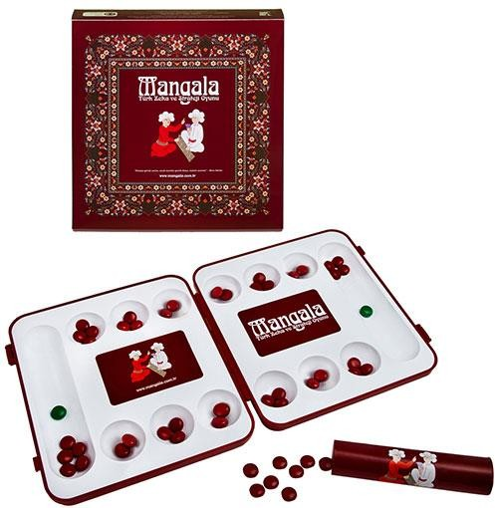

Mangala Türk Zekâ ve Strateji Oyunu iki kişi ile oynanır. Oyun seti üzerinde karşılıklı 6'şar adet
olmak üzere 12 küçük kuyu ve her oyuncunun taşlarını toplayacağı birer büyük hazine bulunmaktadır.Mangala Oyunu 48 taş ile oynanır.Oyuncular 48 taşı her bir kuyuya 4'er adet olmak üzere dağıtırlar. Oyunda her oyuncunun önünde bulunan yan yana 6 küçük kuyu, o oyuncunun bölgesidir. Karşısında bulunan 6 küçük kuyu rakibinin bölgesidir. Oyuncular hazinelerinde en fazla taşı biriktirmeye çalışırlar. Oyun sonunda en çok taşı toplayan oyuncu oyun setini kazanmış olur.
Mangala Oyununda İsviçre eşlendirme sistemi uygulanır.
Oyuncuların başlangıç sıralaması soy isme göre alfabetik olarak sıralanır.
Yapılan sıralamada 1. Olan oyuncu başlama sırasını belirlemek için teknik toplantıda yapılacak
olan sıra kurasında kura çeker ve sırasını belirler. 1. Tur eşlendirmesi bu kura dahilinde yapılır. Bundan sonraki tüm oyuna başlama sırası eşlendirme programı tarafından otomatik olarak verilir.1 Tur 3 setten oluşacağı için 1. Tura çekilen kuraya ya da programın belirlediği sıraya göre başlanır. 2. Sete ilk sette oyuna 2. Olarak başlayan başlar. 3. Sete ilk sette oyuna başlayan oyuncu başlar.
Oyunda 4 temel kural vardır.

1.TEMEL KURAL: Başlama hakkı kazanan oyuncu kendi bölgesinde istediği kuyudan 4 adet taşı alır. Avucunun içinde rakibinin görebileceği bir şekilde diğer eliyle kuyulara dağıtmaya başlar. Bir adet taşı aldığı kuyuya bırakıp saatin tersi yönünde, yani sağa doğru her bir kuyuya birer adet taş bırakarak elindeki taşlar bitene kadar dağıtır. Elindeki son taş hazinesine denk gelirse, oyuncu tekrar oynama hakkına sahip olur. Oyuncunun kuyusunda tek taş varsa, sırası geldiğinde bu taşı sağındaki kuyuya taşır. Hamle sırası rakibine geçer. Her seferinde oyuncunun elinde kalan son taş oyunun kaderini belirler.
2.TEMEL KURAL: Hamle sırası gelen oyuncu kendi kuyusundan aldığı taşları avucunda rakibin
görebileceği bir şekilde diğer eliyle dağıtırken avucunda taş kaldıysa, rakibinin bölgesindeki kuyulara taş
bırakmaya devam eder. Eğer rakibinin kuyularına taş bıraktıktan sonra da elinde taş kaldıysa rakibinin hazinesine taş bırakmadan kendi bölgesine taş bırakmaya devam eder. Oyuncunun elindeki son taş rakibinin bölgesinde denk geldiği kuyudaki taşların sayısını çift sayı yaparsa (2,4,6,8 gibi) oyuncu bu kuyuda yer alan tüm taşların sahibi olur ve onları kendi hazinesine koyar. Hamle sırası rakibine geçer.
3.TEMEL KURAL: Oyuncu taşları dağıtırken elinde kalan son taş, yine kendi bölgesinde yer alan boş bir kuyuya denk gelirse ve boş kuyunun karşısındaki kuyuda da rakibine ait taş varsa hem rakibinin kuyusundaki taşları alır, hem de kendi boş kuyusuna bıraktığı tek taşı alıp hazinesine koyar. Eğer oyuncunun bölgesinde yer alan boş kuyunun karşısına denk gelen kuyuda rakibinin taşı yoksa oyuncu kendi boş kuyusuna bıraktığı taşı almaz. Her iki durumda da hamle sırası rakibine geçer.
4.TEMEL KURAL: Oyunculardan herhangi birinin bölgesinde yer alan taşlar bittiğinde oyun seti
biter. Oyunda kendi bölgesinde taşları ilk biten oyuncu, rakibinin bölgesinde bulunan tüm taşları da alıp, kendi hazinesine koyar.Oyun seti bittiğinde hakem oyuncuların hazinelerindeki taşları sayar ve en fazla taşı hazinesine biriktiren oyuncu oyun setini kazanmış olur.

Dikkat edilmesi gereken kurallar:
a) Oyuncu kendi kuyusundaki ve rakip kuyudaki taşları herhangi bir araç gereç ya da parmakla
sayamaz.
b) Gözle sayılamayacak kadar çoklu gruplarda; Kuyu çiftleme kuralında oyuncu son taşı
koyduktan sonra hakemden taşların sayılmasını talep eder ve kuyudaki taşlar hakem tarafından sayılır.
c) Hamle yapılırken taşların tamamı bir avuç içine alınır ve avuç açık, rakibin görebileceği bir
şekilde diğer elle taşlar teker teker kuyulara bırakılır.
d) Oyuncu taşlardan herhangi birine dokunduğunda o kuyudaki taşları oynamak zorundadır.
e) Oyun 3 set üzerinden oynanacak olup, 2 seti kazanan oyuncu turu kazanmış olur. Kazanana
“1” kaybedene “0” puan verilir. Oyunda setler sonucunda beraberlik olması halinde oyun berabere bitmiş olur ve her iki tarafa da 0,5 puan verilir. Oyunculardan herhangi birinin 2 puana ulaşması durumunda 3.setin oynanmasına izin verilmez. Beraberlik durumunda uzatma seti oynanmaz.
f) Geçmiş hamlelerde yaşanan problemler için yapılacak itirazlar kabul edilmez.
g) Turnuva sırasında oyunculardan herhangi birinin taşının yanlışlıkla oyun sahası dışına çıktığı durumlarda, oyuncular bu durumu hakeme bildirmek zorundadır. Böyle bir durumda dışarıya çıkan taş ya da taşlar yalnızca hakem tarafından yerine konulacaktır.
h) Oyuncu oyun sırasında dokunduğu taşı oynamadığında ya da kurallar dahilinde bir hamle
yapmadığında durum rakip oyuncu tarafından hakeme bildirilir ve hamlede olan oyuncu hakem
tarafından 1 uyarı cezası ile cezalandırılır. Oyuncu 3. uyarı cezasını alırsa o turu kaybetmiş sayılır. (Tur süresince herhangi bir sette ya da ya da farklı farklı setlerde yapılacak kural dışı durumların toplamda 3 olması durumunda tur kayıp ilan edilecektir.)
i) Hakem setler için zamanlayıcı kullanabilir. Zamanlayıcı kullanıldığı takdirde süresi biten
oyuncunun hazinesindeki taşlar sayılır. Süresi biten oyuncunun hazinesindeki taşlar 24 ya da daha fazla ise oyun berabere, daha az ise kayıp verilir.
* Görme engelli oyuncular “a” ve “d” maddesinden muaf tutulur

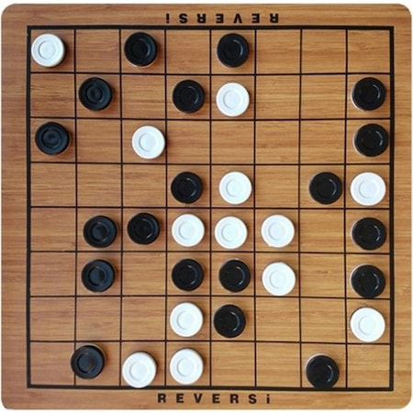

REVERSİ OYUN KURALLARI

1. Reversi oyununda İsviçre eşlendirme sistemi
uygulanır.
2. Oyuncuların başlangıç sıralaması soyisme göre alfabetik olarak sıralanır.
3. Yapılan sıralamada 1. Olan oyuncu taş rengini belirlemek için teknik toplantıda yapılacak olan renk kurasında kura çeker ve rengini belirler. 1. Tur eşlendirmesi bu kura dahilinde yapılır. Bundan sonraki tüm renkler eşlendirme programı tarafından otomatik olarak verilir.
4. Reversi oyununa oyuna her zaman siyah renkli oyuncu başlar.
5. Başlangıçta oyun tablasının ortasındaki dört kareye oyun kılavuzunda olduğu gibi sırasıyla
beyaz, siyah; siyah, beyaz olmak üzere dört taş konur.
6. Hamle sırası gelen oyuncu, son koyduğu taşı merkez taş kabul eder. Merkez taşı ile dikey, yatay ve çaprazda bulunan kendi taşları arasındaki rakip taşların tamamını kendi rengine çevirir. Oyuncu her yere taşını koyamaz. Her hamlede rakibin bir veya daha fazla taşını ele geçirmelidir. Bunu yaparken ;çapraz, dikey ya da yatay biçimde kendi rengine ait taşların aynı sırada olması gerekmektedir. Ele geçirilen taşlar ters döner (renkleri değişir) ve oyuncunun kendi taşı olur.
7. Oyuncu geçerli bir hamle yapamıyorsa “pas” der ve hamle sırası rakibe geçer.
8. Oyuncu kurallar dahilinde hamle yapamadığı her el “pas” diyerek hamle sırasını rakibe verir.
9. Oyuncunun kurallı bir şekilde yapabileceği bir hamle varsa “pas” demesine izin verilmez. Hamle yapmak zorundadır.
10.Oyuncu hamle yaptığında kurallar dahilinde çevirebileceği tüm taşları çevirmek zorundadır.
Çevirmediği takdirde bu durum rakip tarafından hakeme bildirilir ve hakem bu durumu kural dışı olarak kabul eder. Hakem, oyuncuya 1 uyarı cezası verir. Kural dışı alan oyuncu kurallar dahilinde tüm taşlarını çevirir, çevirmediği takdirde rakibin hakeme bildirimi sorununda bir uyarı cezası daha verilir. Oyuncu 3. Uyarı cezasını alırsa o turu kaybetmiş sayılır. Eğer durum rakip tarafından hakeme bildirilmezse hakem oyuna müdahale etmez, oyun devam eder. Kural dışı durumlarda hakem oyuncuya çevireceği taşların yönünü göstermez.
11.Geçmiş hamlelerde yaşanan problemler için yapılacak itirazlar kabul edilmez.
12.Turnuva sırasında oyunculardan herhangi birinin taşının yanlışlıkla oyun sahası dışına çıktığı durumlarda, oyuncular bu durumu hakeme bildirmek zorundadır. Böyle bir durumda dışarıya çıkan taş ya da taşlar yalnızca hakem tarafından yerine konulacaktır.
13.Hamlede olan oyuncu taşını tahtadaki kurallı hamle yapabileceği bir kareye koyduğu anda
hamlesini yapmış sayılır. Taşın yerini değiştirmesine izin verilmez.
14.İki tarafın da yapabileceği kurallı bir hamle kalmamışsa oyun sona erer.
15.Oyun bitiminde tabla üzerinde en çok taşa sahip olan oyuncu oyunu kazanır.
16.Hakem kurulunun belirlediği zaman standartlarında zamanlayıcı kullanılabilir.
17.Zamanlayıcının olmadığı durumlarda hamlesini bitiren oyuncu “Hamlem bitti” diyerek
hamlesinin sona erdiğini rakibine bildirir. Yapılacak kural dışı bildirimleri rakip hamleyi bitirdikten sonra olmak zorundadır.
* Görme engelli oyuncular reversi oyunu için kendi oyun tahtalarını getirerek oynayabilirler. Görme
engelli sporcular madde madde 12’den muaf tutulurlar.

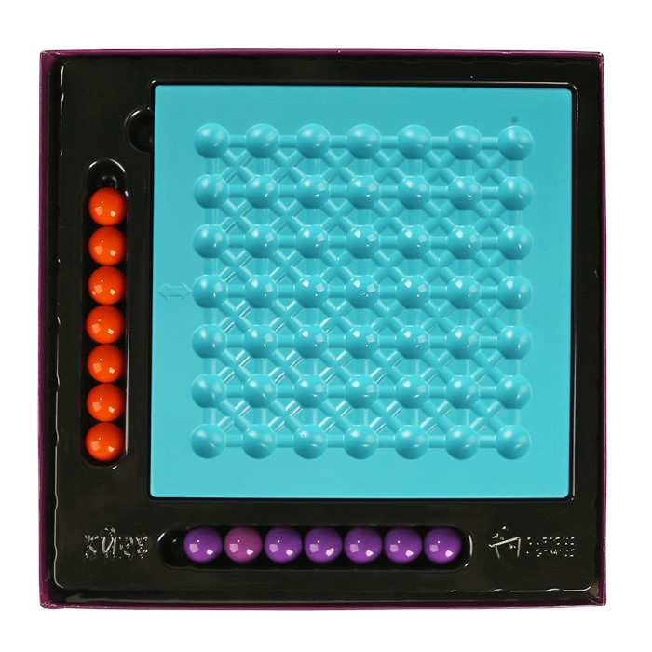

KÜRE OYUN KURALLARI

1- Oyun, oyuncuların taşlarını başlangıç sırasına dizmesiyle başlar.
2- Oyuna her zaman mor renkli oyuncu başlar. Hangi oyuncunun mor renkli taşı seçeceği
turnuvada uygulanacak eşlendirme sistemine göre belirlenir.
3- Başlangıç sırasında bulunan taşlar yalnızca ileriye ya da çapraza doğru hareket edebilir.
4- Başlangıç sırasından ayrılan taşlar bir daha başlangıç sırasına geri dönemez.
5- Başlangıç sırasının haricindeki taşlar ileri, geri veya çapraza doğru bir birim hareket
edebilir. Yatay yönde hareket yapılamaz. (Yapılacak bu hamle madde 4’ü ihlal edemez.)
6- Bir oyuncunun taşları, dikey, yatay ya da çaprazda dörtlü olamaz. Taşların sıralı ya da
aralıklı olması bu durumu değiştirmez.
7- Rakibin taşını kendi taşlarının arasına sıkıştıran oyuncu rakip taşı alır ve oyun alanı dışına
çıkartır.
8- Sırası gelen oyuncu, rakibine ait iki taşın arasına hamle yaptığında oyun sırası rakibine
geçer, Rakip oyuncu araya giren taşı alamaz.
9- Oynanan hamle ile hem mor hem de turuncu taşlar arada kalıyorsa, hamleyi yapan oyuncu
arada kalan taşı alır.
10- Rakibinin dört taşını oyundan çıkartan oyuncu oyunu kazanır.
11- Oyuncu, dokunduğu taşı oynamak zorundadır. Dokunduğu taşı oynamamakta ısrar eden
oyuncu uyarı cezası alır. Uyarı cezasından sonra oyuncunun dokunduğu taşı oynaması istenir.
Dokunduğu taş ile kurallı bir hamle gerçekleştirilemediği durumlarda oyuncunun başka bir taş ile oynamasına izin verilir.
12- Oyuncu oynamak istediği taşı eline alarak hamle yapmak istediği kuyuya bırakır. Oyuncu
Elinde ki taşı kuyulardan herhangi birine dokundurduğu anda hamlesini yapmış sayılır. Yapılan hamle kurallara uygun olmadığı durumlarda, hamle geri alınır, oyuncuya uyarı cezası verilir ve dokunduğu taş ile tekrar hamle yapması istenir.
13- Oyunculardan herhangi birisi taşlarını yatay, dikey veya çapraz doğrultuda toplamda dört
adet yaparsa, kural dışı durum nedeniyle bir uyarı cezası alır ve oyuncu taşını geri alarak kurallı bir hamle yapar.
14- Birden fazla taşı hareket ettiren oyuncu bir uyarı cezası alır, oyuncunun yaptığı kural dışı
hamle geri alınarak dokunduğu taş ile kurallı bir hamle yapması istenir.
15- Üç uyarı alan oyuncu oyunu kaybeder. (Kural dışı durumların aynı sette ya da farklı
Setler de olması durumu değiştirmez. Kural dışı durumların toplamının 3 olması yeterlidir.)
16- Centilmenlik dışı ve sporcu ahlakına aykırı davranan oyuncu hakem tarafından
cezalandırılır.Verilecek ceza sporcunun davranışına göre başhakem tarafından belirlenir.
17- Oyun 3 set üzerinden oynanır ve 2 seti alan oyuncu oyunu kazanmış sayılır. İlk 2 setin aynı
oyuncu tarafından alınması durumunda üçüncü set oynanmaz.
18- Turnuva sırasında oyunculardan herhangi birinin taşının yanlışlıkla oyun sahası dışına
çıktığı durumlarda, oyuncular bu durumu hakeme bildirmek zorundadır. Böyle bir durumda dışarıya
çıkan taş ya da taşlar yalnızca hakem tarafından yerine konulacaktır.
19- Hakem oyun için zamanlayıcı kullanabilir. Zamanlayıcı ile ilgili detaylar teknik toplantıda
katılımcılara aktarılı

